
Brasília - DF
2026
Pró-Reitoria Acadêmica
Curso de Engenharia de Software

DOCUMENTO DE INTERFACE E PROTOTIPAÇÃO (VERSÃO 1.1)

Alunos: Pedro Henrique Cavalcante de Sousa
Pedro Henrique Nunes de Freitas
Samantha Yumi Tanaka
Samuel Batista Rennó
Vinicios Trindade Costa
Wictor Emanoel Ponte Menezes
Orientador: Alexandre Silva dos Santos

PEDRO HENRIQUE CAVALCANTE DE SOUSA
PEDRO HENRIQUE NUNES DE FREITAS
SAMANTHA YUMI TANAKA
SAMUEL BATISTA RENNÓ
VINICIOS TRINDADE COSTA
WICTOR EMANOEL PONTE MENEZES

DOCUMENTO DE INTERFACE E PROTOTIPAÇÃO (VERSÃO 1.1)

Trabalho apresentado ao curso de graduação em Engenharia de Software da Universidade Católica de Brasília, como requisito parcial para aprovação na disciplina de Análise e Projeto de Software.

Orientador: Alexandre Silva dos Santos

Brasília
2026
REVISÕES DO DOCUMENTO
Versão | Data | Autores | Observações
1.0 | 27/04/2026 | Pedro Henrique Cavalcante de Sousa  Pedro Henrique Nunes de Freitas  Samantha Yumi Tanaka  Samuel Batista Rennó  Vinicios Trindade Costa  Wictor Emanoel Ponte Menezes | Consolidação inicial do Documento de Interface e Prototipação com listagem de interfaces, descrição detalhada das funcionalidades, fluxos de navegação e apresentação dos protótipos das telas principais.
1.1 | 16/05/2026 | Pedro Henrique Cavalcante de Sousa  Pedro Henrique Nunes de Freitas  Samantha Yumi Tanaka  Samuel Batista Rennó  Vinicios Trindade Costa  Wictor Emanoel Ponte Menezes | Evolução da documentação com base nos protótipos implementados. Aperfeiçoamento das seções 1 a 5, inclusão de novos protótipos detalhados e maior profundidade nas descrições técnicas e visuais das interfaces.
AUDITORIAS DO DOCUMENTO
Versão | Data | Autores | E-mail | Observações

SUMÁRIO
1 IDENTIFICAÇÃO DAS INTERFACES 5
2 DESCRIÇÃO DAS FUNCIONALIDADES 5
2.1 HOME (PÁGINA INICIAL) 6
2.2 CATÁLOGO DE PRODUTOS 6
2.3 DETALHES DO PRODUTO 6
2.4 LOGIN 7
2.5 FAVORITOS 7
2.6 CARRINHO DE COMPRAS 7
2.7 PAINEL DE CONTROLE ADMINISTRATIVO 7
2.8 ADICIONAR NOVO PRODUTO 8
3 FLUXOS DE NAVEGAÇÃO ENTRE AS TELAS 8
3.1 FLUXO GERAL DE NAVEGAÇÃO (USER FLOW) 8
3.2 FLUXO DO CLIENTE 9
3.3 FLUXO DA ARTESÃ (ADMINISTRADORA) 9
3.4 FLUXO DE FINALIZAÇÃO DE COMPRA (CARRINHO) 10
4 PADRÕES DE LAYOUT E USABILIDADE 10
4.1 PADRÕES DE LAYOUT 10
4.1.1 Design Responsivo 11
4.1.2 Layout em Grade (Grid Layout) 11
4.1.3 Hero Banner 11
4.1.4 Uso de Cards 11
4.1.5 Hierarquia Visual e Tipografia 11
4.1.6 Consistência Visual 11
4.1.7 Navegação Superior Fixa 11
4.2 PADRÕES DE USABILIDADE 12
4.2.1 Simplicidade e Intuitividade 12
4.2.2 Feedback Imediato ao Usuário 12
4.2.3 Navegação Contextual 12
4.2.4 Acessibilidade 12
4.2.5 Eficiência 12
4.2.6 Consistência de Interação 12
5 PROTÓTIPOS DAS INTERFACES 13
5.1 PROTÓTIPO DA TELA DA HOME (PÁGINA INICIAL) 13
5.2 PROTÓTIPO DA TELA DE CATÁLOGO DE PRODUTOS 13
5.3 PROTÓTIPO DA TELA DE DETALHES DO PRODUTO 14
5.4 PROTÓTIPO DA TELA DE LOGIN 14
5.5 PROTÓTIPO DA TELA DE FAVORITOS (MEUS FAVORITOS) 14
5.6 PROTÓTIPO DA TELA DE CARRINHO DE COMPRAS 14
5.7 PROTÓTIPO DA TELA DO PAINEL DE CONTROLE ADMINISTRATIVO 15
5.8 PROTÓTIPO DA TELA DE ADICIONAR NOVO PRODUTO 15
REFERÊNCIAS 16
APÊNDICE A – DIAGRAMAS DO SISTEMA 17
APÊNDICE B – PROTÓTIPOS DO SISTEMA 21

1 IDENTIFICAÇÃO DAS INTERFACES
Com base nos requisitos funcionais e não funcionais estabelecidos nos documentos anteriores (Documento de Visão do Sistema e Documento de Requisitos de Software e Especificação de Casos de Uso), esta seção tem como objetivo identificar e listar as principais interfaces do sistema Sorriso do Cerrado que já foram prototipadas em alta fidelidade e estão em processo de implementação no repositório do projeto.
A definição das interfaces considera a necessidade de proporcionar uma experiência de usuário acessível, atrativa e funcional, tanto para o cliente final quanto para a artesã administradora (Ângela Maria). Priorizou-se a simplicidade, a responsividade em diferentes dispositivos e uma identidade visual que transmita o caráter artesanal, regional e acolhedor dos produtos comercializados.
Após análise dos casos de uso e dos fluxos do sistema, foram identificadas e prototipadas as seguintes interfaces principais:
- Home (Página Inicial)
- Catálogo de Produtos
- Detalhes do Produto
- Carrinho de Compras
- Login
- Favoritos (Meus Favoritos)
- Painel de Controle Administrativo
- Adicionar Novo Produto
Essas interfaces representam os pontos de interação essenciais entre o usuário e o sistema, abrangendo desde a vitrine pública e a jornada de compra do cliente até as funcionalidades administrativas de gestão do catálogo. Elas formam a base visual e funcional do sistema, garantindo coerência entre os requisitos levantados anteriormente e a implementação prática.

2 DESCRIÇÃO DAS FUNCIONALIDADES
As interfaces do sistema Sorriso do Cerrado foram projetadas para proporcionar uma experiência de uso fluida, intuitiva e visualmente atraente, alinhada à identidade artesanal e regional do negócio. Cada tela foi pensada para equilibrar beleza estética com funcionalidade prática, priorizando a usabilidade para usuários com diferentes níveis de familiaridade digital. Os protótipos de alta fidelidade refletem esses princípios, garantindo consistência visual e navegação natural.
A seguir, são descritas em detalhes as principais interfaces desenvolvidas:

2.1 HOME (PÁGINA INICIAL)
A Home representa a vitrine principal e o cartão de visitas do sistema. Ao acessar a aplicação, o usuário é recebido por um hero banner amplo e impactante, que combina fotografia de produtos artesanais com elementos do cerrado brasileiro, transmitindo acolhimento e autenticidade.
Abaixo do banner, há uma seção promocional e a área “Produtos em Destaque”, composta por cards atrativos contendo imagem do produto, nome, preço e botão de ação. A navegação superior inclui links diretos para o Catálogo, Login e ícones de Carrinho e Favoritos. Esta interface tem como objetivo principal atrair o visitante, reforçar a marca e servir como ponto de partida eficiente para a exploração dos produtos.

2.2 CATÁLOGO DE PRODUTOS
O Catálogo de Produtos é o núcleo de descoberta do sistema. Apresenta layout clean com título central “Nosso Catálogo”, uma frase convidativa e uma barra de busca bem posicionada. Os produtos são organizados em uma grade responsiva de cards, cada um exibindo imagem de alta qualidade, nome, preço e duas ações principais: o botão “Adicionar ao carrinho” e o ícone de coração para favoritar.
Esta tela foi projetada para oferecer uma navegação agradável e eficiente, permitindo que o cliente explore o acervo completo de forma organizada, com boa legibilidade e hierarquia visual clara.

2.3 DETALHES DO PRODUTO
Ao selecionar um item no catálogo, o usuário acessa a tela de Detalhes do Produto. Esta interface destaca uma grande imagem do produto à esquerda, enquanto o lado direito apresenta informações completas: nome, descrição detalhada, preço em evidência e o botão “Adicionar ao carrinho”.
O layout equilibrado e o foco na imagem do produto buscam transmitir a qualidade artesanal do item, auxiliando o cliente na tomada de decisão com todas as informações necessárias de forma clara e visualmente atraente.

2.4 LOGIN
A tela de Login é o principal ponto de autenticação do sistema. Apresenta um modal centralizado e elegante, com campos para e-mail e senha, botão principal “Entrar” e a opção “Registrar-se” para novos usuários. O fundo utiliza uma imagem suave dos produtos, mantendo a coerência visual com o restante do sistema.
Esta interface é essencial para controlar o acesso às funcionalidades personalizadas, diferenciando o perfil de cliente do perfil administrativo da artesã.

2.5 FAVORITOS
A tela Favoritos permite ao cliente visualizar e gerenciar sua lista pessoal de produtos salvos. Os itens são apresentados em cards semelhantes aos do catálogo, facilitando a visualização e oferecendo as opções de “Adicionar ao carrinho” ou remover dos favoritos.
Essa funcionalidade atua como uma lista de desejos, enriquecendo a experiência do usuário e incentivando o retorno ao sistema.

2.6 CARRINHO DE COMPRAS
A tela de Carrinho de Compras oferece uma visão consolidada de todos os itens selecionados. Cada produto é exibido com imagem, nome, quantidade, preço unitário e opção de remoção. Na parte inferior, o usuário visualiza o subtotal e o total da compra, com destaque para os botões “Finalizar Compra” (em verde) e “Limpar Carrinho”.
Esta interface permite ao cliente revisar, ajustar quantidades e gerenciar sua intenção de compra antes de prosseguir, com atualização dinâmica dos valores.

2.7 PAINEL DE CONTROLE ADMINISTRATIVO
O Painel de Controle Administrativo é a interface central destinada à artesã Ângela Maria. Ele exibe uma tabela organizada com os produtos cadastrados (ID, Nome, Preço e Ações), oferecendo botões de “Editar” e “Excluir” para cada item, além de um botão proeminente “Adicionar Novo Produto”.
O design prioriza a praticidade e a visão geral, permitindo que a administradora gerencie seu catálogo de forma ágil e autônoma.

2.8 ADICIONAR NOVO PRODUTO
A tela Adicionar Novo Produto consiste em um formulário completo e bem estruturado, contendo campos para Nome do Produto, Descrição, Preço, Estoque, Upload de imagem e URL da imagem como alternativa. Ao final, há o botão “Salvar Produto” em destaque.
O formulário foi projetado para ser simples e objetivo, reduzindo a complexidade do processo de cadastro para a artesã.

3 FLUXOS DE NAVEGAÇÃO ENTRE AS TELAS
O sistema Sorriso do Cerrado foi projetado com fluxos de navegação claros, intuitivos e eficientes, com o objetivo de minimizar a curva de aprendizado dos usuários, especialmente aqueles com menor familiaridade com ferramentas digitais. A navegação foi organizada de forma hierárquica e contextual, sendo separada por perfis de usuário (Cliente e Artesã Administradora), garantindo uma experiência personalizada.
Para representar visualmente os percursos dos usuários, foram elaborados quatro diagramas de fluxo de navegação (User Flow). Eles ilustram os caminhos principais, fluxos alternativos, retornos e decisões críticas do sistema. Todos os diagramas encontram-se no Apêndice A – Diagramas do Sistema.

3.1 FLUXO GERAL DE NAVEGAÇÃO (USER FLOW)
Este diagrama apresenta a visão integrada e completa da navegação do sistema, contemplando tanto o perfil do cliente quanto o da artesã administradora.
A jornada inicia-se na Página Inicial, principal ponto de entrada do sistema, de onde o usuário pode explorar o Catálogo de Produtos. A partir do catálogo, é possível visualizar os Detalhes do Produto, adicionar itens ao carrinho, favoritar produtos ou retornar ao catálogo. O Carrinho de Compras permite gerenciar os itens selecionados e prosseguir para a finalização da compra.
Paralelamente, o Login/Cadastro funciona como um ponto compartilhado, podendo ser acessado de praticamente qualquer tela. Após autenticação como artesã, o usuário é direcionado ao Painel de Controle Administrativo, hub central para as operações administrativas, incluindo Adicionar Produto, Editar Produto e Visualizar Intenções de Compra. O diagrama destaca ainda a integração entre os fluxos de cliente e artesã, especialmente no que se refere ao carrinho e à finalização da intenção de compra.

3.2 FLUXO DO CLIENTE
Este diagrama foca exclusivamente na jornada do cliente final, desde a descoberta dos produtos até a finalização da intenção de compra.
O fluxo inicia na Página Inicial, segue para o Catálogo de Produtos, permite visualizar os Detalhes do Produto e, a partir dele, adicionar ao carrinho ou aos Favoritos. O Carrinho de Compras é o ponto central para gerenciar os itens (alterar quantidade, remover ou continuar navegando).
O diagrama destaca as decisões críticas, como verificação de disponibilidade de estoque (“Produto em falta?”) e autenticação (“Cliente Logado?”), além dos fluxos alternativos e de retorno (voltar ao catálogo, visualizar favoritos etc.). O Login/Cadastro aparece como um ponto flexível, sendo obrigatório para concluir a compra e gerenciar a lista de favoritos. Este fluxo prioriza a simplicidade e a conversão.

3.3 FLUXO DA ARTESÃ (ADMINISTRADORA)
Este diagrama é dedicado ao perfil administrativo da artesã. O fluxo começa na tela de Login/Cadastro utilizando credenciais administrativas. Após o login bem-sucedido, o sistema direciona a usuária ao Painel de Controle, que atua como hub central de todas as operações administrativas.
A partir do Painel de Controle, a artesã pode acessar as seguintes funcionalidades:
- Adicionar Novo Produto
- Editar Produto
- Visualizar Intenções de Compra
O diagrama enfatiza os retornos ao Painel de Controle a partir das telas administrativas, reforçando a centralização das operações e a agilidade na gestão do catálogo e das intenções de compra recebidas dos clientes.

3.4 FLUXO DE FINALIZAÇÃO DE COMPRA (CARRINHO)
Este diagrama detalha o fluxo específico desde o Carrinho de Compras até a Finalizar Intenção de Compra, incluindo regras de negócio, validações e tratamentos de exceção.
A partir do carrinho, o usuário pode remover ou alterar a quantidade de itens. Ao prosseguir com a finalização, o sistema realiza verificações importantes, como “Produto em falta?” e “Cliente Logado?”. Em caso negativo, são exibidas mensagens de erro adequadas (carrinho vazio ou produto indisponível). Após a autenticação e a confirmação dos dados no Pedido de Confirmação, a intenção de compra é registrada e enviada para a artesã.
Este fluxo é arquiteturalmente e operacionalmente crítico, pois envolve validações transacionais, feedback ao usuário e integração entre o carrinho e o módulo administrativo.

4 PADRÕES DE LAYOUT E USABILIDADE
O sistema Sorriso do Cerrado foi desenvolvido seguindo princípios modernos de design de interface e experiência do usuário (UI/UX), com forte ênfase na simplicidade, consistência visual e acessibilidade. Os padrões adotados visam proporcionar uma navegação agradável tanto para clientes quanto para a artesã administradora, considerando especialmente usuários com diferentes níveis de familiaridade digital.
A identidade visual do sistema inspira-se na essência artesanal e regional dos produtos, utilizando tons terrosos, layouts limpos e elementos que transmitem aconchego e autenticidade.

4.1 PADRÕES DE LAYOUT
O layout do sistema segue uma estrutura consistente e responsiva, garantindo boa experiência em diferentes dispositivos (desktop, tablet e smartphone). Os principais padrões adotados são:

4.1.1 Design Responsivo
Todas as interfaces foram projetadas para se adaptarem fluidamente a diferentes tamanhos de tela, mantendo a legibilidade e a usabilidade em dispositivos móveis.

4.1.2 Layout em Grade (Grid Layout)
Utilizado principalmente no Catálogo e na Home, organiza os produtos em cards alinhados, facilitando a comparação visual e garantindo harmonia no espaçamento.

4.1.3 Hero Banner
A página inicial utiliza um banner amplo e impactante na parte superior, combinando fotografia de alta qualidade com elementos promocionais, transmitindo a identidade visual da marca logo no primeiro contato.

4.1.4 Uso de Cards
Os produtos são apresentados em cards com sombra suave, bordas arredondadas e hover effect (elevação e mudança de cor), melhorando a interatividade e destacando as opções de ação.

4.1.5 Hierarquia Visual e Tipografia
Títulos com fontes elegantes e peso mais forte, textos secundários em fontes sans-serif limpas para excelente legibilidade. Existe clara distinção entre títulos, descrições e informações de preço.

4.1.6 Consistência Visual
O sistema mantém paleta de cores, estilo de botões, ícones e espaçamentos uniformes em todas as telas, reforçando a identidade da marca e reduzindo a curva de aprendizado.

4.1.7 Navegação Superior Fixa
Header persistente com logo, menu principal, ícones de carrinho, favoritos e configurações, facilitando o acesso rápido a qualquer seção.

4.2 PADRÕES DE USABILIDADE
A usabilidade foi um dos pilares do projeto, buscando criar interfaces intuitivas e eficientes. Os principais padrões aplicados incluem:

4.2.1 Simplicidade e Intuitividade
As telas foram projetadas para serem autoexplicativas. Ações principais (adicionar ao carrinho, favoritar, editar) são sempre visíveis e de fácil identificação.

4.2.2 Feedback Imediato ao Usuário
Botões apresentam efeitos de hover, mudanças de cor ao serem clicados e mensagens de confirmação ou erro quando necessário (ex.: carrinho vazio, produto adicionado com sucesso).

4.2.3 Navegação Contextual
O usuário pode voltar ao catálogo a partir dos detalhes do produto, acessar o carrinho de qualquer tela e realizar login de múltiplos pontos do sistema.

4.2.4 Acessibilidade
Boa relação de contraste entre texto e fundo, tamanhos de fonte adequados, botões com áreas de toque generosas e suporte a navegação por teclado.

4.2.5 Eficiência
Fluxos otimizados com o menor número possível de cliques para realizar tarefas principais (ex.: adicionar produto ao carrinho ou finalizar intenção de compra).

4.2.6 Consistência de Interação
Padrões repetitivos de botões, ícones e comportamentos em todas as telas, o que gera familiaridade rápida para o usuário.
Esses padrões de layout e usabilidade foram definidos com base nas boas práticas de design de interface e diretamente refletidos nos protótipos de alta fidelidade apresentados no Apêndice B, garantindo alinhamento entre o projeto visual e a implementação técnica do sistema.

5 PROTÓTIPOS DAS INTERFACES
Os protótipos de alta fidelidade do sistema Sorriso do Cerrado foram desenvolvidos com o objetivo de validar o design visual, a experiência do usuário, a consistência entre as telas e a identidade artesanal da marca antes da implementação completa. Eles incorporam os princípios de usabilidade, responsividade, simplicidade e estética definidos nas seções anteriores, utilizando uma paleta de cores terrosas, tipografia elegante e elementos visuais que remetem ao artesanato manual e à cultura brasileira. Todas as imagens completas dos protótipos encontram-se no Apêndice B – Protótipos do Sistema.

5.1 PROTÓTIPO DA TELA DA HOME (PÁGINA INICIAL)
A Home funciona como a principal vitrine digital do sistema. O protótipo apresenta um hero banner amplo e acolhedor, com produtos artesanais dispostos sobre uma mesa de madeira e uma bela paisagem do cerrado ao fundo. Sobre o banner, há uma campanha promocional “Dia das Mães” com texto emocional, oferta de desconto e botão de ação.
Abaixo, uma seção de valores da marca e a área “Produtos em Destaque” exibindo três cards de produtos (Bolsa, Cachecol e Colar), cada um com imagem, nome, preço e botão “Adicionar ao carrinho”. O header mantém o logo, menu de navegação e ícones de funcionalidades. Esta tela é responsável por causar uma primeira impressão positiva, transmitir os valores da marca e incentivar a exploração imediata do catálogo.

5.2 PROTÓTIPO DA TELA DE CATÁLOGO DE PRODUTOS
O Catálogo de Produtos é o principal espaço de descoberta do acervo. O protótipo exibe um título central “Nosso Catálogo”, acompanhado de uma frase motivacional e uma barra de busca bem posicionada na parte superior. Os produtos são organizados em uma grade responsiva de cards, cada um contendo imagem de alta qualidade, nome, preço, ícone de favorito (coração) e botão “Adicionar ao carrinho”.
O layout clean, com bom espaçamento e hierarquia visual clara, facilita a navegação e torna a experiência de exploração agradável e eficiente para o usuário.

5.3 PROTÓTIPO DA TELA DE DETALHES DO PRODUTO
A tela de Detalhes do Produto oferece uma visão aprofundada de cada item. O protótipo utiliza um layout dividido: à esquerda, uma grande imagem em alta resolução da bolsa de crochê, destacando seus detalhes artesanais; à direita, informações completas incluindo nome do produto, descrição detalhada (“Uma linda bolsa feita a mão.”), preço em destaque e o botão “Adicionar ao carrinho”.
Este design equilibra o apelo visual do produto com informações técnicas claras, ajudando o cliente a avaliar características, qualidade e valor antes da decisão de compra.

5.4 PROTÓTIPO DA TELA DE LOGIN
A tela de Login apresenta um modal centralizado e elegante sobre um fundo suave com elementos artesanais desfocados. O modal inclui os campos “Email” e “Senha”, um botão principal “Entrar” em tom marrom terroso e o botão secundário “Registrar-se”.
O design minimalista mantém a identidade visual do sistema, transmitindo confiança, simplicidade e acolhimento mesmo em uma tela funcional de autenticação.

5.5 PROTÓTIPO DA TELA DE FAVORITOS (MEUS FAVORITOS)
A tela Favoritos permite ao cliente gerenciar sua lista pessoal de produtos. O protótipo exibe o título “Meus Favoritos” com uma descrição convidativa e uma grade de cards semelhante à do catálogo. Cada card mostra imagem do produto, nome, preço e as opções de “Adicionar ao carrinho” ou remover dos favoritos.
Esta funcionalidade enriquece a experiência do usuário, funcionando como uma lista de desejos que facilita o retorno rápido a itens de interesse e incentiva compras futuras.

5.6 PROTÓTIPO DA TELA DE CARRINHO DE COMPRAS
O Carrinho de Compras apresenta os itens selecionados de forma clara e organizada. Cada produto exibe imagem, nome, quantidade, preço unitário e botão “Remover”. Na parte inferior, o total da compra é exibido de forma destacada, acompanhado dos botões “Finalizar Compra” (em verde) e “Limpar Carrinho”.
O layout prioriza a transparência, a revisão fácil dos itens e a conclusão fluida do processo de compra.

5.7 PROTÓTIPO DA TELA DO PAINEL DE CONTROLE ADMINISTRATIVO
O Painel de Controle Administrativo é a interface principal da artesã. O protótipo apresenta uma tabela funcional com colunas de ID, Nome, Preço e Ações, contendo botões “Editar” e “Excluir” para cada produto cadastrado. No canto superior direito, há um botão proeminente “Adicionar Novo Produto”.
O design é prático, direto e otimizado para produtividade, permitindo que a artesã gerencie seu catálogo de forma ágil e autônoma.

5.8 PROTÓTIPO DA TELA DE ADICIONAR NOVO PRODUTO
A tela Adicionar Novo Produto contém um formulário completo e bem estruturado. Os campos incluem Nome do Produto, Descrição, Preço, Estoque, Upload de imagem e URL da imagem como alternativa. Ao final, há o botão “Salvar Produto” em tom marrom consistente com o sistema.
O formulário foi projetado para ser intuitivo e de fácil preenchimento, reduzindo a complexidade do processo de cadastro para a artesã administradora.

REFERÊNCIAS
BEZERRA, Eduardo. Princípios de análise e projeto de sistemas com UML. 3. ed. Rio de Janeiro: Elsevier, 2015.
CARVALHO, Maria Carmen Romcy de (coord.). Manual para apresentação de trabalhos acadêmicos da Universidade Católica de Brasília. 20. ed. Brasília, DF: Universidade Católica de Brasília, 2025. Disponível em: https://ucb2.catolica.edu.br/portal/wp-content/uploads/2025/02/Manual_2025.pdf. Acesso em: 22 mar. 2025.
DENNIS, Alan; HALEY, Barbara; ROTH, Roberta M. Análise e projeto de sistemas. 5. ed. Rio de Janeiro: LTC, 2014.
GUEDES, Gilleanes T. A. UML 2: uma abordagem prática. 3. ed. São Paulo: Novatec Editora, 2018.
GUEDES, Gilleanes T. A. UML 2.5: do requisito à solução. São Paulo: Novatec Editora, 2018.
MARTINS, José Carlos Cordeiro. Técnicas de gerenciamento de projetos de software. Rio de Janeiro: Brasporte, 2007.
MUNIZ, A.; VILAS BOAS, C. Jornada ágil de qualidade. 3. ed. Rio de Janeiro: Brasport, 2020.
SOMMERVILLE, Ian. Engenharia de software. Tradução: Ivan Bosnic e Kalinka G. de O. Gonçalves. Revisão técnica: Kechi Hirama. 9. ed. São Paulo: Pearson Prentice Hall, 2011.
TERRIBILI FILHO, Armando. Gerenciamento de projetos em 7 passos: uma abordagem prática. São Paulo: MBooks do Brasil Editora Ltda, 2011.

APÊNDICE A – DIAGRAMAS DO SISTEMA
Figura 1 – Diagrama Geral de Fluxo de Navegação (User Flow)
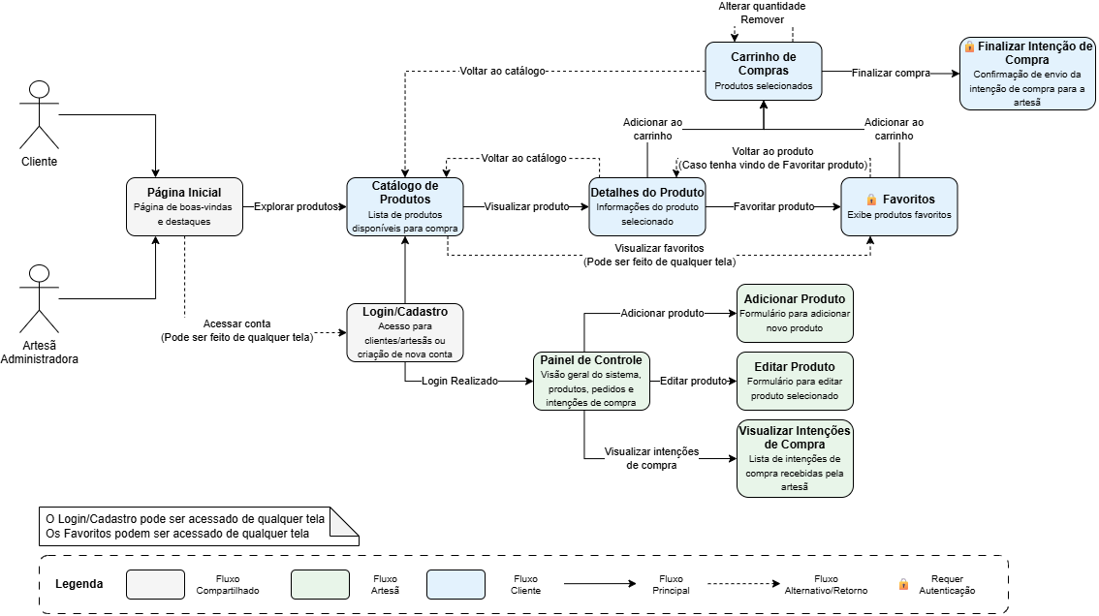
Fonte: Elaboração Própria, 2026.
Disponível em: https://github.com/ySamantha/Sorriso-do-Cerrado
Figura 2 – Diagrama de Fluxo de Navegação do Cliente
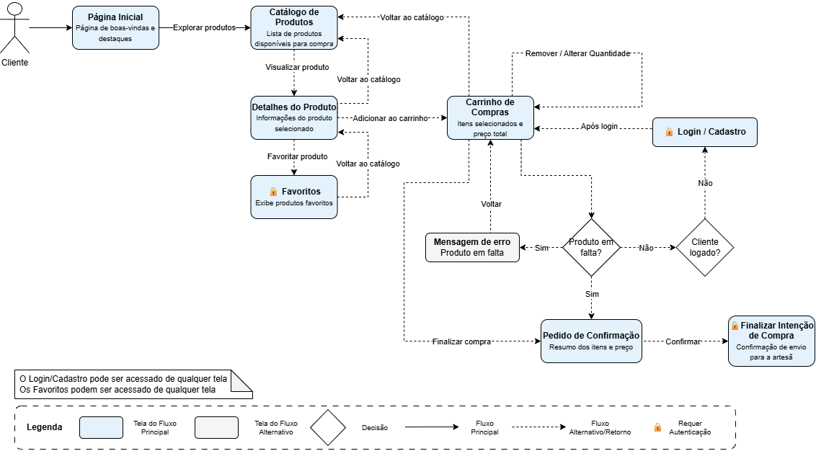
Fonte: Elaboração Própria, 2026.
Disponível em: https://github.com/ySamantha/Sorriso-do-Cerrado
Figura 3 – Diagrama de Fluxo de Navegação da Artesã (Administradora)
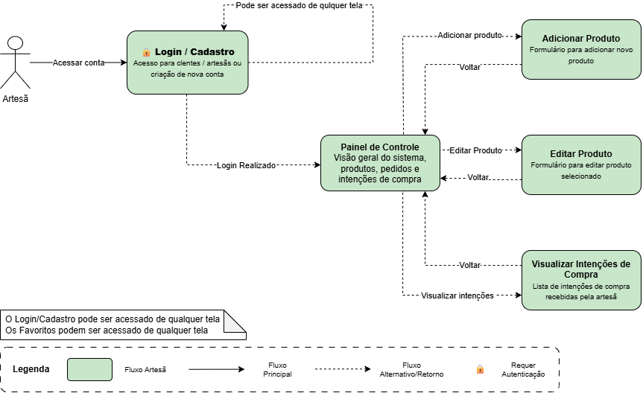
Fonte: Elaboração Própria, 2026.
Disponível em: https://github.com/ySamantha/Sorriso-do-Cerrado
Figura 4 – Diagrama de Fluxo de Finalização de Compra
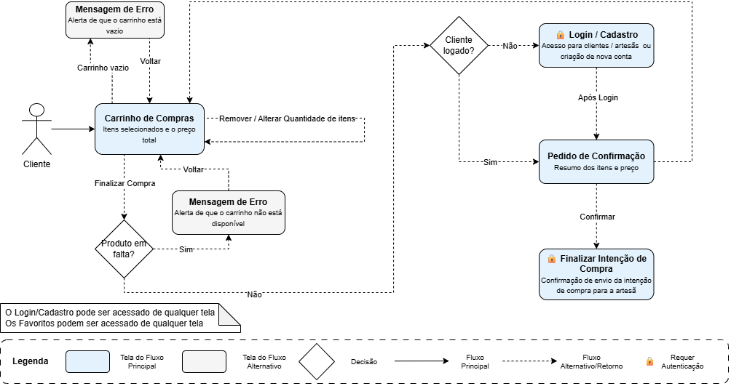
Fonte: Elaboração Própria, 2026.
Disponível em: https://github.com/ySamantha/Sorriso-do-Cerrado

APÊNDICE B – PROTÓTIPOS DO SISTEMA
Figura 1 – Protótipo da Tela da Home (Página Inicial)
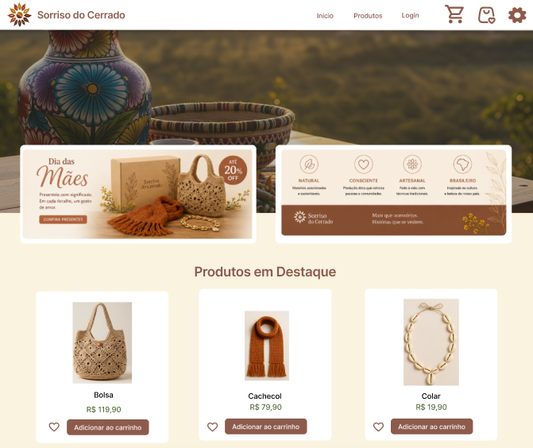
Fonte: Elaboração Própria, 2026.
Disponível em: https://github.com/ySamantha/Sorriso-do-Cerrado
Figura 2 – Protótipo da Tela de Catálogo de Produtos
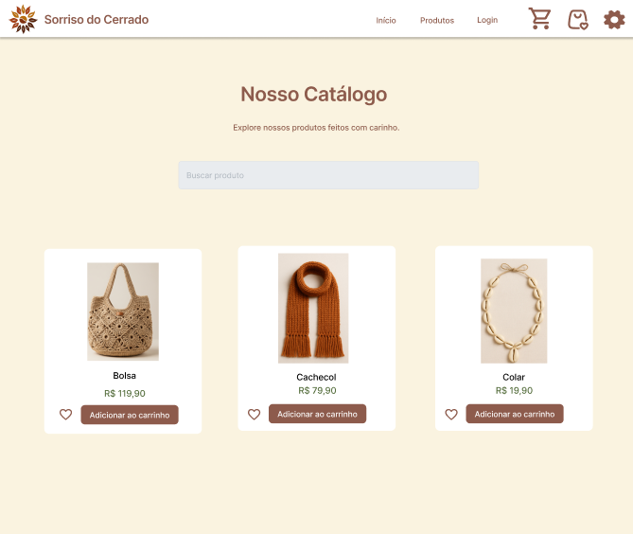
Fonte: Elaboração Própria, 2026.
Disponível em: https://github.com/ySamantha/Sorriso-do-Cerrado
Figura 3 – Protótipo da Tela de Detalhes do Produto
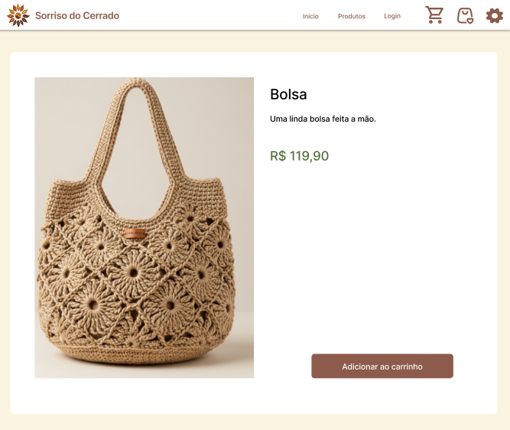
Fonte: Elaboração Própria, 2026.
Disponível em: https://github.com/ySamantha/Sorriso-do-Cerrado
Figura 4 – Protótipo da Tela de Login
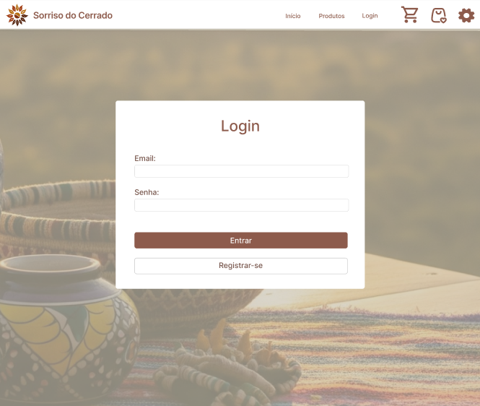
Fonte: Elaboração Própria, 2026.
Disponível em: https://github.com/ySamantha/Sorriso-do-Cerrado
Figura 5 – Protótipo da Tela de Favoritos
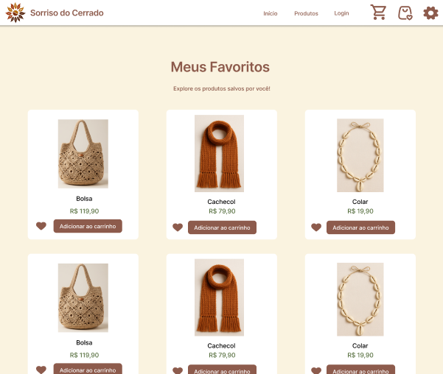
Fonte: Elaboração Própria, 2026.
Disponível em: https://github.com/ySamantha/Sorriso-do-Cerrado
Figura 6 – Protótipo da Tela de Carrinho de Compras
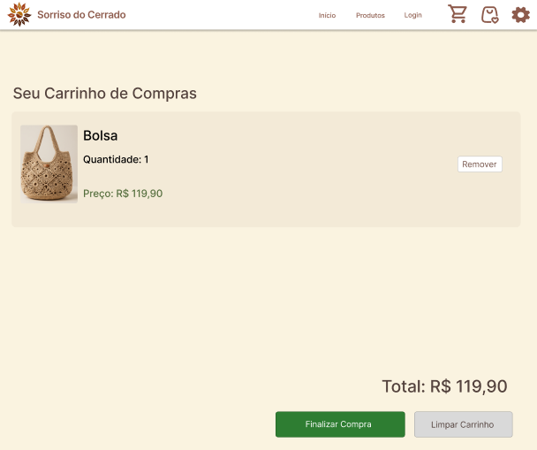
Fonte: Elaboração Própria, 2026.
Disponível em: https://github.com/ySamantha/Sorriso-do-Cerrado
Figura 7 – Protótipo da Tela de Painel do Administrador
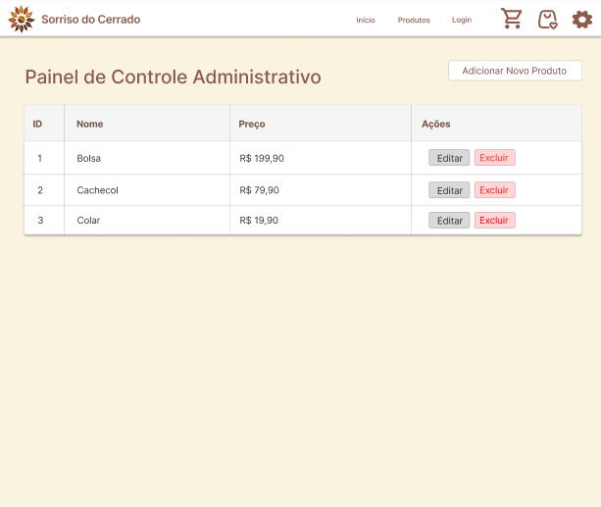
Fonte: Elaboração Própria, 2026.
Disponível em: https://github.com/ySamantha/Sorriso-do-Cerrado
Figura 8 – Protótipo da Tela de Adicionar / Editar Produto
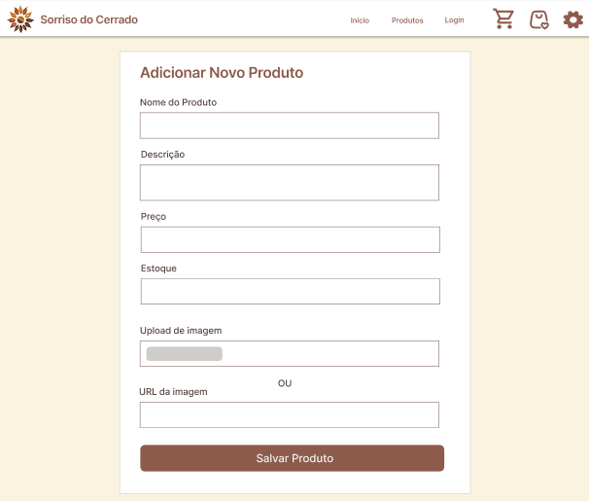
Fonte: Elaboração Própria, 2026.
Disponível em: https://github.com/ySamantha/Sorriso-do-Cerrado

